**경영학부 84학번 동기회, 장학기금 5천만 원 기부**

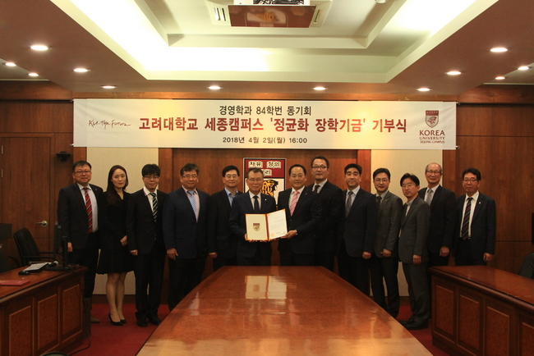

4월 2일, 16시에 본교 행정관 1회의실에서 ‘정균화 장학기금’ 기부식이 진행되었다. 본교 경영학부 84학번 동기회는 경제적 어려움에 부닥친 후배들의 학업 정진에 기여하기 위해 84년도에 임용된 글로벌비즈니스전공의 정균화 교수 은퇴에 맞춰 5천만 원을 모금해 기부했다.

본 기부식에는 경영학부 84학번 동기회의 이동한(동천가 대표), 조영균(프라이스워터하우스쿠퍼스컨설팅 부대표), 박정필(중원엔지니어링 대표), 박선원(선두종합건설 대표), 안정오 세종부총장, 서성규 기획처장, 최종택 교학처장, 진서훈 입학홍보처장, 정규언 글로벌경영전공 주임교수, 류문찬 교수(글로벌경영전공), 이정기 교수(글로벌경영전공), 원자연 교수(글로벌경영전공), 권용현 교수(글로벌경영전공)가 참석했다.

안정오 세종부총장은 "1984년 어려운 환경 속에서 공부하셨지만 큰 애교심으로 보답해준 '경영학과 84학번 동기회'분들에게 감사하다"며 "기부하신 장학금으로 후배들 양성에 힘쓰겠다"고 감사의 마음을 전했다.

고려대학교를 대표하는 대한민국 최고의 학생홍보단체 KUS-ON

학생홍보기자단 취재 정대교, 사진 홍인철